# TRƯỜNG CAO ĐẲNG FPT POLYTECHNIC

**---🙠**🕮**🙢---**



**DỰ ÁN MẪU**

**(Ngành: Thiết kế website)**

**WEBSITE BÁN GIÀY**

|  |  |
| --- | --- |
| **Giáo viên hướng dẫn:** | Bùi Quang Ngọc |
| **Sinh viên thực hiện:** | Trịnh Minh Tuấn  Trần Mạnh Hùng  Trần Danh Lịch |
| **Lớp:** | PRO 1014.1 |

**Hà Nội – 2021**

MỤC LỤC:

TRƯỜNG CAO ĐẲNG FPT POLYTECHNIC 0

LỜI MỞ ĐẦU 3

PHẦN 1. GIỚI THIỆU CHUNG 4

1. 1 Giới thiệu đề tài 4

1.1.1 Lý do chọn đề tài 4

1.1.2 Mục đích làm đề tài 5

1.1.3 Hệ thống tương tự 5

1.1.4 Đối tượng sử dụng hệ thống 6

1.2 Thành viên tham gia dự án 6

1.3 Các công cụ và công nghệ sử dụng 6

1.3.1 Các công cụ 6

1.3.2 Các ngôn ngữ được sử dụng 6

PHẦN 2. KHẢO SÁT HỆ THỐNG 7

2.1 Danh sách tác nhân 7

- Khách hàng 7

- Thành viên 7

- Quản trị 7

2.2 Danh sách các use case 7

2.3 Mô hình hệ thống (Use case model) 7

2.4 Đặc tả Use case 9

2.4.0 Use case Đăng nhập 9

2.4.1 Use case Đăng ký 9

2.4.2 Use case quản lý danh mục 10

2.4.3 Use case quản lý sản phẩm 11

2.4.4 Use case quản lý slider 12

2.4.5 Use case xem thông tin sản phẩm 13

2.4.6 Use case tìm kiếm 13

2.4.7 Use case quản trị tài khoản 14

2.4.8 Use case quản trị info 14

2.4.9 Use case quản trị comment 15

2.5 Ma trận phân quyền chức năng 16

PHẦN 3. PHÂN TÍCH HỆ THỐNG 17

PHẦN 4. THIẾT KẾ GIAO DIỆN 18

4.1 Giao diện người dùng 18

4.1.1 Trang chủ 18

4.1.2 Giao diện danh mục sản phẩm 19

4.1.3 Giao diện chi tiết sản phẩm 20

4.2 Giao diện quản trị 20

4.2.1 Quản trị danh mục 20

4.2.2 Quản trị sản phẩm 21

4.2.3 Quản trị slider 21

PHẦN 5. XÂY DỰNG CƠ SỞ DỮ LIỆU 22

5.1 Biểu đồ ERD 22

5.2 Thiết kế chi tiết các bảng 22

5.2.1 Bảng category 22

5.2.2 Bảng product 22

5.2.3 Bảng username 23

5.2.4 Bảng slider 23

5.2.5 Bảng comment 23

5.2.6 Bảng Info 23

PHẦN 6. KẾT LUẬN 23

Ưu điểm 24

Nhược điểm 24

# LỜI MỞ ĐẦU

Cùng với xu thế toàn cầu hóa và kinh doanh quốc tế đang phát triển mạnh mẽ, hoạt động thương mại điện tử cũng ngày càng trở nên đa dạng, phong phú và có ý nghĩa hết sức quan trọng đối với mỗi quốc gia trong nền kinh tế toàn cầu.

Thương mại điện tử là một lĩnh vực mới rất phức tạp liên quan đến rất nhiều vấn đề như con người, văn hóa, phong tục tập quán, công nghệ, hệ thống luật pháp…do vậy việc phát triển thương mại điện tử luôn được ưu tiên trong xu hướng phát triển kinh tế hiện nay. Tuy nhiên để phát triển kinh doanh với thương mại điện tử thì việc triển khai các chiến dịch quảng cáo và PR là điều cần thiết hàng đầu của mỗi doanh nghiệp.

Là một sinh viên chuyên ngành Thiết kế trang web – Trường cao đẳng thực hành FPT, được đào tạo những cơ sở lý luận, được cung cấp những kiến thức từ cơ bản đến phức tạp về quản trị kinh doanh nói chung và thương mại điện tử nói riêng đã giúp em nâng cao trình độ hiểu biết của mình. Tuy nhiên, việc vận dụng những kiến thức vẫn còn nhiều hạn chế. Vì vậy, bài dự án mẫu này coi như là bài test về khả năng của em. Từ đó có thể vận dụng những kiến thức đã được học vào quá trình làm việc, nâng cao trình độ.

Em xin chân thành cảm ơn thầy Bùi Quang Ngọc đã tận tình hướng dẫn và góp ý cho em trong suốt quá trình thực hiện Dự án 1.

# PHẦN 1. GIỚI THIỆU CHUNG

## Giới thiệu đề tài

Ngày nay, với sự phát triển mạnh mẽ của công nghệ thông tin và những ứng dụng của thực tiễn của nó trong đời sống. Máy tính điện tử không còn là 1 thứ phương tiện lạ lẫm đối với mọi người mà nó trở thành công cụ làm việc và giải trí thông dụng và hữu ích của chúng ta, không chỉ ở công sở mà còn ngay của trong gia đình đặc biệt là trong thời buổi dịch bệnh như thế này.

Trong nền kinh tế hiện nay, với xu thế toàn cầu hóa nền kinh tế thế giới, mọi mặt của đời sống xã hội ngày càng được nâng cao, đặc biệt là nhu cầu trao đổi hàng hóa của con người ngày càng gia tăng cả về số lượng lẫn chất lượng. Hiện nay các công ty tin học hàng đầu thế giới không ngừng đầu tư và cải thiện các giải pháp cũng như sản phẩm nhằm cho phép tiến hành thương mại hóa trên Internet. Thông qua các sản phẩm và công nghệ này, chúng ta dễ dàng nhận ra tầm quan trọng và tính tất yếu của thương mại điện tử. Với những thao tác đơn giản trên máy có nối mạng internet bạn sẽ có tận tay những gì mình cần mà không phải mất nhiều thời gian. Bạn chỉ cần vào các trang dịch vụ thương mại điện tử, làm theo hướng dẫn và click vào những gì bạn cần. Các nhà dịch vụ sẽ mang đến tận nhà cho bạn.

Để tiếp cận và góp phần đẩy mạnh sự phổ biến của thương mại điện tử ở Việt Nam. Và bằng sự đam mê công nghệ của mình em đã tìm hiểu và “Xây dựng website bán các sản phẩm về thời trang và phụ kiện”.

### 1.1.1 Lý do chọn đề tài

* Do dịch bệnh nên nhu cầu mua hàng onl tăng cao
* Thời đại công nghệ 4.0 với những công nghệ tinh túy, hầu như ai cũng phải dung đồ công nghệ
* Tần suất mua hàng điện tử trực tiến hàng tuần của người dân Việt Nam là 26%

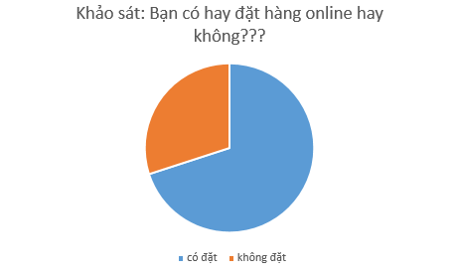

Hình 1.1.1

### 1.1.2 Mục đích làm đề tài

- Sau này em muốn quản lí riêng cho mình một website bán thời trang, phụ kiện trên thị trường cạnh tranh trực tiếp với các website khác.

### 1.1.3 Hệ thống tương tự

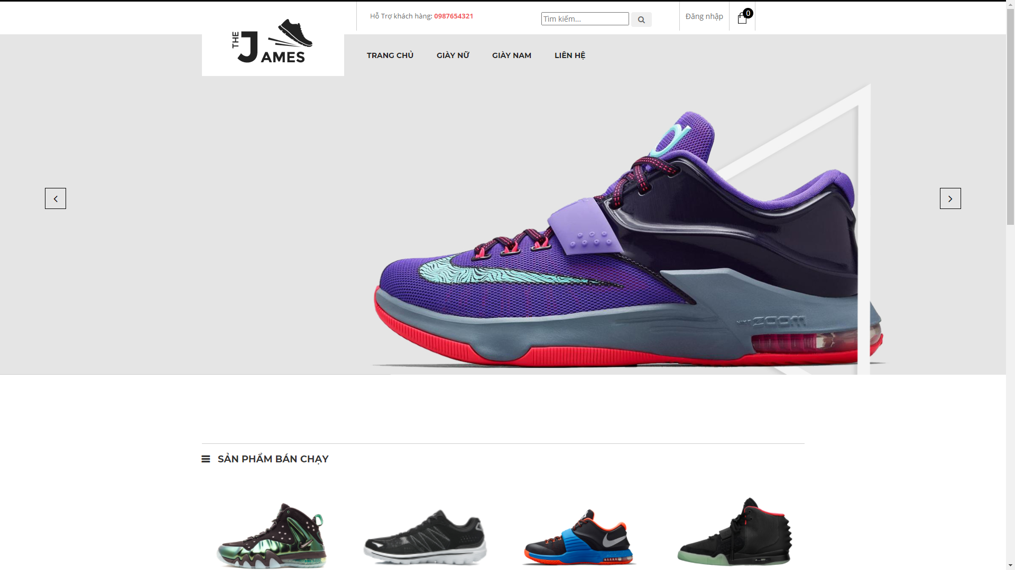

Hình 1.1.2

* Ưu điểm:
  + Giao diện dễ nhìn
  + Khách hàng khi vào trang web không bị xao nhãng bởi những thứ không liên quan
  + Website đơn giản nên hiệu năng cao
  + Dễ nâng cấp và bảo trì

- Nhược điểm

* + Ít tính năng
  + Giao diện chưa được đẹp
  + Sản phẩm đang còn ít

### 1.1.4 Đối tượng sử dụng hệ thống

* Tất cả những người sử dụng internet và quan tâm đến công nghệ

## 1.2 Thành viên tham gia dự án

Trần Danh Lịch

MSV: PH07034

Trịnh Minh Tuấn

MSV: PH13096

Trần Mạnh Hùng

MSV: PH13160

## 1.3 Các công cụ và công nghệ sử dụng

### 1.3.1 Các công cụ

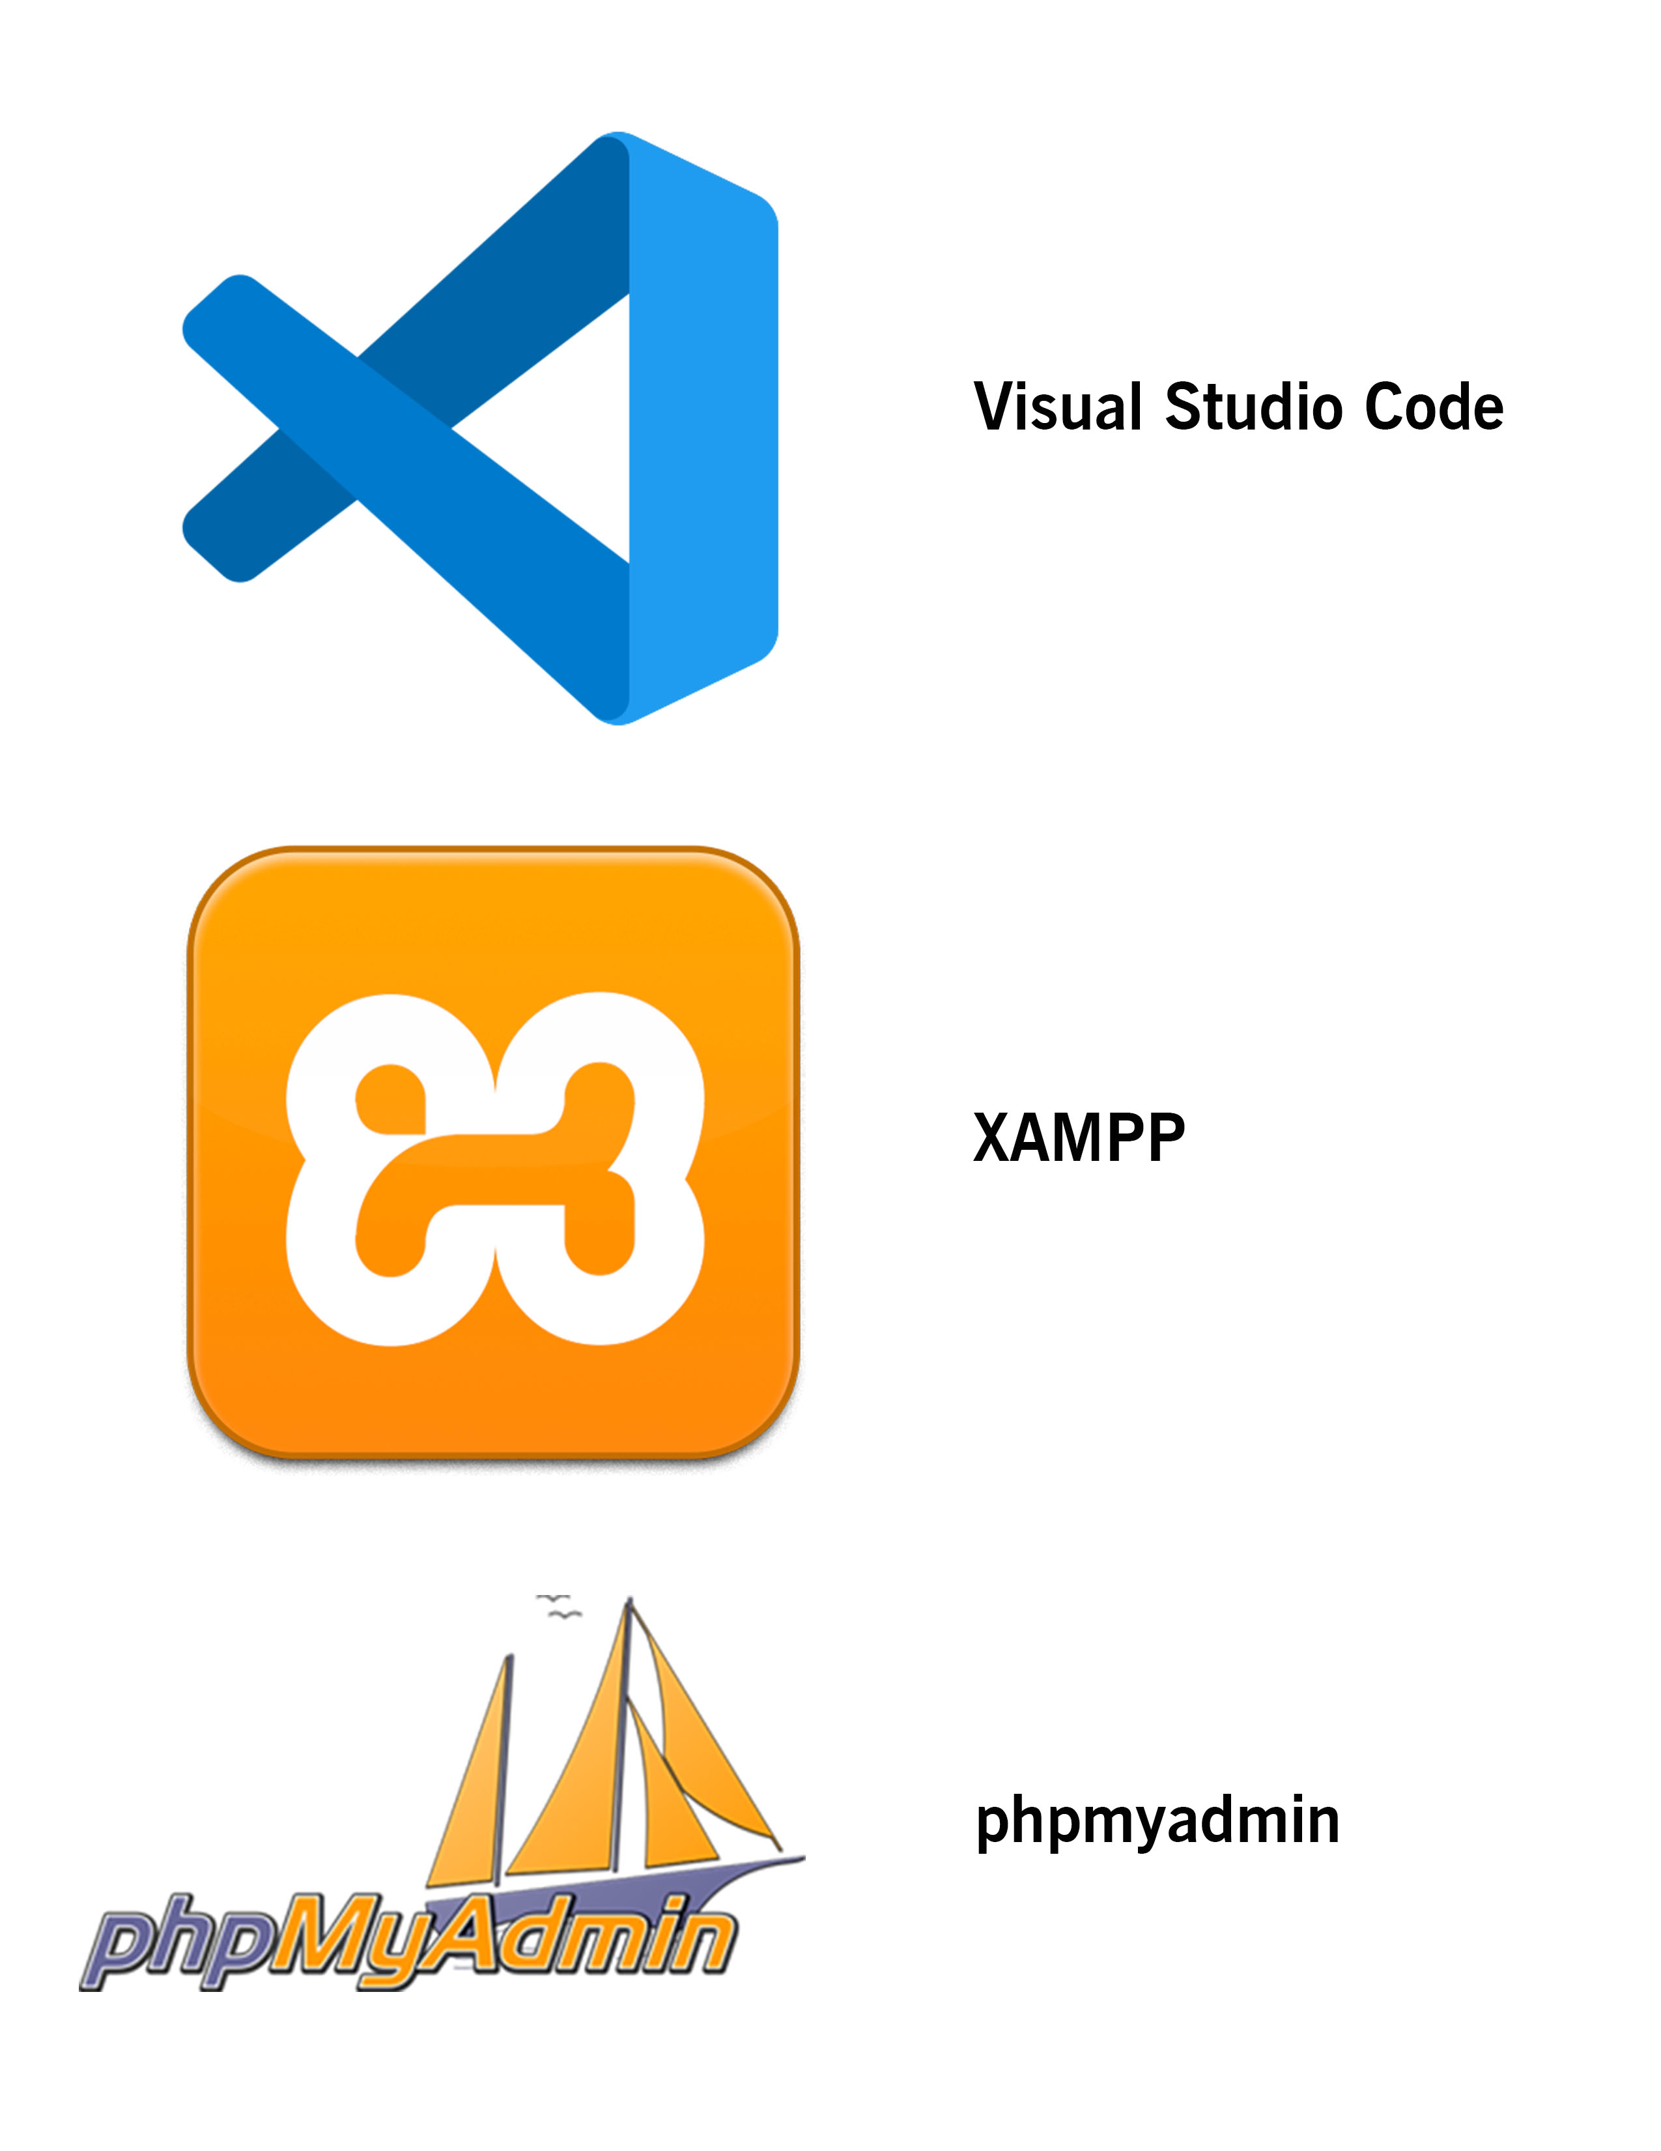

### 1.3.2 Các ngôn ngữ được sử dụng

- HTML

- CSS

- Javascript

- PHP

- Bootstrap

PHẦN 2. KHẢO SÁT HỆ THỐNG

## 2.1 Danh sách tác nhân

### - Khách hàng

### - Thành viên

### - Quản trị

## 2.2 Danh sách các use case

- Đăng nhập

- Đăng ký

- Xem thông tin sản phẩm

- Tìm kiếm sản phẩm

- Quản trị sản phẩm

- Quản trị danh mục

- Quản trị tài khoản

- Quản trị slider

- Quản trị comment

- Quản trị info

## 2.3 Mô hình hệ thống (Use case model)

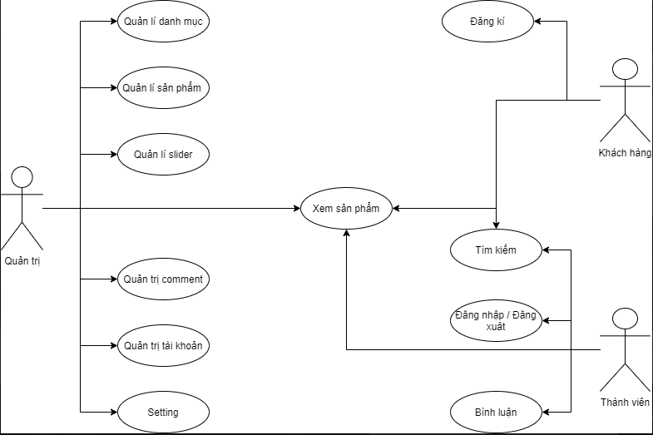

Ảnh 2.3

## 2.4 Đặc tả Use case

### 2.4.0 Use case Đăng nhập

|  |  |
| --- | --- |
| Tên use case: Đăng nhập | |
| Mô tả chung | Dùng để đăng nhập vao hệ thống |
| Tác nhân chính | Thành viên, Quản trị |
| Tiền điều kiện | Có tài khoản |
| Luồng sự kiện | B1. Click vào nút đăng nhập trên giao diện, hiển thị form đăng nhập  B2. Gõ username, password  B3. Kiểm tra xem username và password có đúng không  + Nếu đúng: sẽ đăng nhập thành công và chuyển về trang chủ  + Nếu sai: Báo user và pass không hợp lệ |
| Hậu điều kiện | Đăng nhập thành công hoặc không |

### 2.4.1 Use case Đăng ký

|  |  |
| --- | --- |
| Tên use case: Đăng ký | |
| Mô tả chung | Dùng để ký vào website |
| Tác nhân chính | Thành viên mới |
| Tiền điều kiện | Chưa có tài khoản |
| Luồng sự kiện | B1. Click vào nút ký trên giao diện, hiển thị form đăng ký  B2. Gõ email, họ tên, mật khẩu, mật khẩu nhập lại  B3. Kiểm tra xem email đã tồn tại chưa  + Nếu đúng: Sẽ đăng ký thành công  + Nếu tồn tại: Báo email đã tồn tại |
| Hậu điều kiện | Đăng ký thành công hoặc không |

### 2.4.2 Use case quản lý danh mục

|  |  |
| --- | --- |
| Tên use case: Quản lý danh mục | |
| Mô tả chung | Quản lý có thể thêm sửa xóa các danh mục |
| Tác nhân chính | Admin |
| Tiền điều kiện | Người quản lý phải đăng nhập vào hệ thống |
| Luồng sự kiện | Quản lý chọn kiểu tác động lên danh mục: thêm, sửa hoặc xóa danh mục  - Thêm danh mục: Hệ thống hiện thị form nhập thông tin danh mục nếu thành công thì hệ thống hiển thị bảng danh sách danh mục  - Sửa danh mục:  + Hệ thống hiện thị form sửa thông tin danh mục  + Người quản lý nhập các thông tin cần thay đổi  + Nhấn nút lưu thông tin:   * Nếu thành công quay lại trang quản lý danh mục và lưu thông tin danh mục * Nếu thật bại báo lỗi   - Xóa danh mục:  + Quản lý chọn danh mục cần xóa  + Nhấn nút xóa để xóa danh mục   * Thành công thì thông báo sản phẩm đã được xóa, hiển thị lại danh sách danh mục |
| Hậu điều kiện | Các thông tin về danh mục được cập nhập vào cơ sở dữ liệu |

### 2.4.3 Use case quản lý sản phẩm

|  |  |
| --- | --- |
| Tên use case: Quản lý sản phẩm | |
| Mô tả chung | Quản lý có thể thêm sửa xóa các sản phẩm |
| Tác nhân chính | Admin |
| Tiền điều kiện | Người quản lý phải đăng nhập vào hệ thống |
| Luồng sự kiện | Quản lý chọn kiểu tác động lên sản phẩm: thêm, sửa hoặc xóa sản phẩm  - Thêm sản phẩm: Hệ thống hiện thị form nhập thông tin sản phẩm nếu thành công thì hệ thống hiển thị bảng danh sách sản phẩm  - Sửa sản phẩm:  + Hệ thống hiện thị form sửa thông tin sản phẩm  + Người quản lý nhập các thông tin cần thay đổi  + Nhấn nút lưu thông tin:   * Nếu thành công quay lại trang quản lý sản phẩm và lưu thông tin sản phẩm * Nếu thất bại báo lỗi   - Xóa sản phẩm:  + Quản lý chọn sản phẩm cần xóa  + Nhấn nút xóa để xóa sản phẩm   * Thành công thì thông báo sản phẩm đã được xóa, hiển thị lại danh sách sản phẩm |
| Hậu điều kiện | Các thông tin về sản phẩm được cập nhập vào cơ sở dữ liệu |

### 2.4.4 Use case quản lý slider

|  |  |
| --- | --- |
| Tên use case: Quản lý slider | |
| Mô tả chung | Quản lý có thể thêm sửa xóa các slider |
| Tác nhân chính | Admin |
| Tiền điều kiện | Người quản lý phải đăng nhập vào hệ thống |
| Luồng sự kiện | Quản lý chọn kiểu tác động lên slider: thêm, sửa hoặc xóa sản phẩm  - Thêm slider: Hệ thống hiện thị form nhập thông tin sản phẩm nếu thành công thì hệ thống hiển thị bảng danh sách slider  - Sửa slider:  + Hệ thống hiện thị form sửa thông tin slider  + Người quản lý nhập các thông tin cần thay đổi  + Nhấn nút lưu thông tin:   * Nếu thành công quay lại trang quản lý slider và lưu thông tin slider * Nếu thất bại báo lỗi   - Xóa slider:  + Quản lý chọn slider cần xóa  + Nhấn nút xóa để xóa slider   * Thành công thì thông báo slider đã được xóa, hiển thị lại danh sách slider |
| Hậu điều kiện | Các thông tin về slider được cập nhập vào cơ sở dữ liệu |

### 2.4.5 Use case xem thông tin sản phẩm

|  |  |
| --- | --- |
| Tên use case: Xem thông tin sản phẩm | |
| Mô tả chung | Cho phép người quản lý, nhân viên, khách hàng xem thông tin sản phẩm |
| Tác nhân chính | Người quản lý, khách hàng |
| Tiền điều kiện | Chưa có tài khoản hoặc đã có tài khoản |
| Luồng sự kiện | B1. Người quản lý, khách hàng chọn sản phẩm cần xem  B2. Hệ thống hiện thị thông tin sản phẩm đã chọn |
| Hậu điều kiện |  |

### 2.4.6 Use case tìm kiếm

|  |  |
| --- | --- |
| Tên use case: tìm kiếm sản phẩm | |
| Mô tả chung | Cho phép người quản lý, nhân viên, khách hàng tìm kiếm sản phẩm |
| Tác nhân chính | Người quản lý, khách hàng |
| Tiền điều kiện |  |
| Luồng sự kiện | Người quản lý, khách hàng search sản phẩm cần tìm   * Nếu có sản phẩm hiển thị sản phẩm ở trang chủ * Không có thì không hiển thị |
| Hậu điều kiện | Sản phẩm cần tìm được hiển thị |

### 2.4.7 Use case quản trị tài khoản

|  |  |
| --- | --- |
| Tên use case: Quản lý tài khoản | |
| Mô tả chung | Quản lý có thể xóa các tài khoản |
| Tác nhân chính | Admin |
| Tiền điều kiện | Người quản lý phải đăng nhập vào hệ thống |
| Luồng sự kiện | Quản lý chọn kiểu tác động lên sản phẩm: xóa tài khoản  - Xóa tài khoản:  + Quản lý chọn tài khoản cần xóa  + Nhấn nút xóa để xóa tài khoản   * Thành công thì thông báo tài khoản đã được xóa, hiển thị lại danh sách tài khoản |
| Hậu điều kiện | Các thông tin về tài khoản được cập nhập vào cơ sở dữ liệu |

### 2.4.8 Use case quản trị info

|  |  |
| --- | --- |
| Tên use case: Quản lý info | |
| Mô tả chung | Quản lý có thể thêm sửa xóa logo, thông tin liên hệ, số điện thoại |
| Tác nhân chính | Admin |
| Tiền điều kiện | Người quản lý phải đăng nhập vào hệ thống |
| Luồng sự kiện | Quản lý chọn kiểu tác động lên: thêm, sửa hoặc xóa logo, thông tin liên hệ hoặc số điện thoại  -Thêm info: Hệ thống hiện thị form nhập thông tin info nếu thành công thì hệ thống hiển thị bảng danh sách info  -Sửa info:  + Hệ thống hiện thị form sửa thông tin info  + Người quản lý nhập các thông tin cần thay đổi  + Nhấn nút lưu thông tin:   * Nếu thành công quay lại trang quản lý info và lưu thông info * Nếu thất bại báo lỗi   -Xóa info:  + Quản lý chọn info cần xóa  + Nhấn nút xóa để xóa info   * Thành công thì thông báo info đã được xóa, hiển thị lại danh sách info |
| Hậu điều kiện | Các thông tin về info được cập nhập vào cơ sở dữ liệu |

### 2.4.9 Use case quản trị comment

|  |  |
| --- | --- |
| Tên use case: Quản lý bình luận | |
| Mô tả chung | Quản lý có thể ẩn các bình luận |
| Tác nhân chính | Admin |
| Tiền điều kiện | Người quản lý phải đăng nhập vào hệ thống |
| Luồng sự kiện | Quản lý chọn kiểu tác động lên sản phẩm: ẩn bình luận  - Quản lý chọn bình luận muốn ẩn   * Thành công thì thông báo bình luận đã được ẩn |
| Hậu điều kiện | Bình luận bị ẩn khỏi giao diện |

## 2.5 Ma trận phân quyền chức năng

|  |  |  |  |  |
| --- | --- | --- | --- | --- |
| STT | Chức năng | Khách | Thành viên | Quản trị |
| 1 | Đăng kí | x |  |  |
| 2 | Đăng nhập |  | x | x |
| 3 | Quản trị danh mục |  |  | x |
| 4 | Quản trị sản phẩm |  |  | x |
| 5 | Quản trị comment |  |  | x |
| 6 | Quản trị slider |  |  | x |
| 7 | Quản trị info |  |  | x |
| 8 | Quản trị tài khoản |  |  | x |
| 9 | Comment |  | x | x |
| 10 | Tìm kiếm sản phẩm | x | x | x |
| 11 | Xem thông tin sản phẩm | x | x | x |

# PHẦN 3. PHÂN TÍCH HỆ THỐNG

### 3.1 Khách hàng

#### dangky3.1.1 Đăng ký thành viên

*Hình 3.1: Sơ đồ hoạt động đăng ký thành viên*

#### dangnhap3.1.2 Đăng nhập

*Hình 3.2: Sơ đồ hoạt động đăng nhập vào hệ thống*

#### timfkiem3.1.3 Tìm kiếm

*Hình 3.3: Sơ đồ hoạt động tìm kiếm*

### 3.2 Quản trị

#### 3.2.1 Quản lý admin

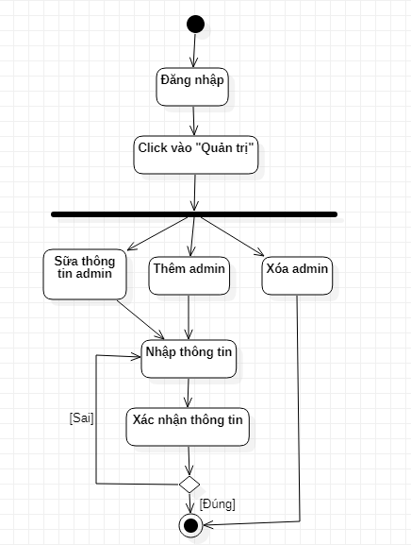

*Hình 3.4: Sơ đồ hoạt động quản lý admin*

#### 3.2.2 Quản lý sản phẩm

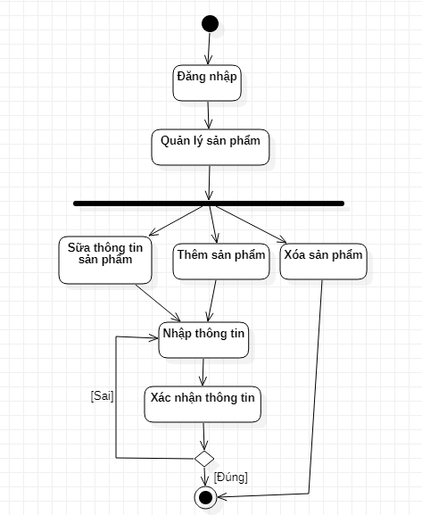

*Hình 3.5: Sơ đồ hoạt động quản lý sản phẩm*

## 3.3 Sơ đồ tuần tự (Sequence)

### 3.3.1 Đăng nhập

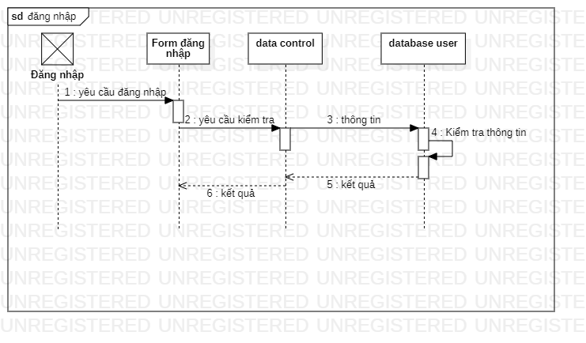

*Hình 3.6: Sơ đồ tuần tự chức năng đăng nhập*

### 3.3.2 Đăng ký thành viên

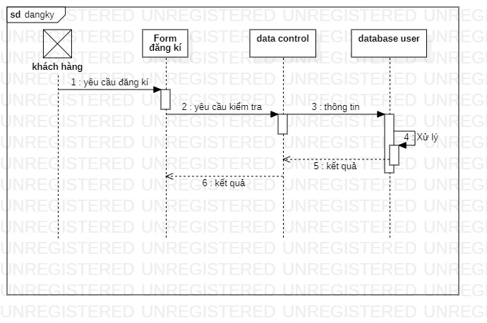

*Hình 3.7: Sơ đồ tuần tự chức năng đăng ký*

### 3.3.3 Xem chi tiết sản phẩm

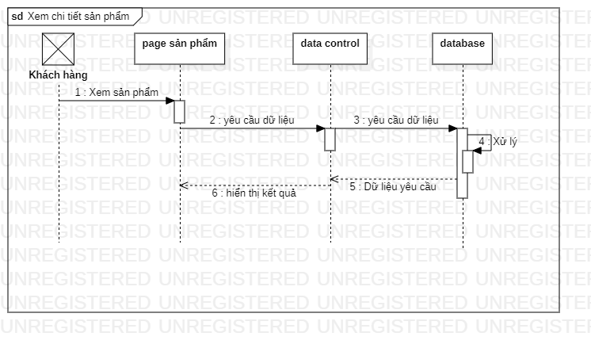

*Hình 3.8: Sơ đồ tuần tự chức năng xem chi tiết sản phẩm*

### 3.3.4 Thêm sản phẩm vào giỏ hàng

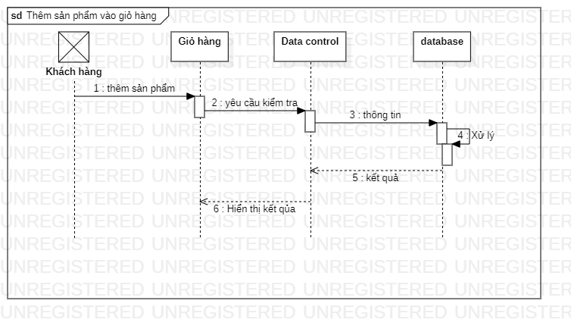

*Hình 3.9: Sơ đồ tuần tự chức năng thêm sản phẩm vào giỏ hàng*

### 3.3.5 Xóa sản phẩm khỏi giỏ hàng

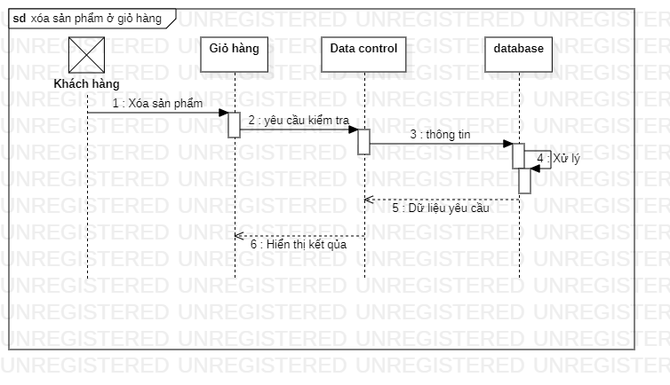

*Hình 3.10: Sơ đồ tuần tự chức năng xóa sản phẩm khỏi giỏ hàng*

### 3.3.6 Thêm mới sản phẩm

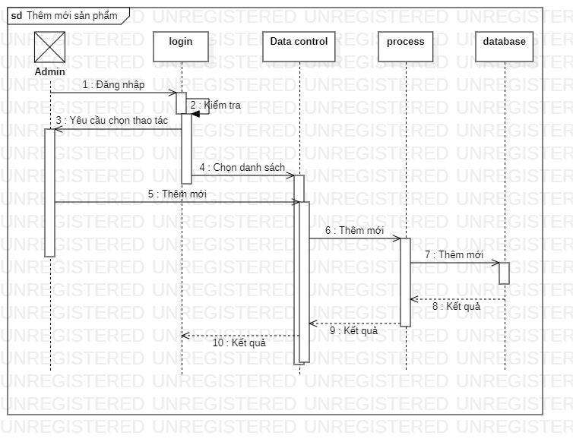

*Hình 3.11: Sơ đồ tuần tự chức năng thêm mới sản phẩm*

### 3.3.7 Sửa thông tin sản phẩm

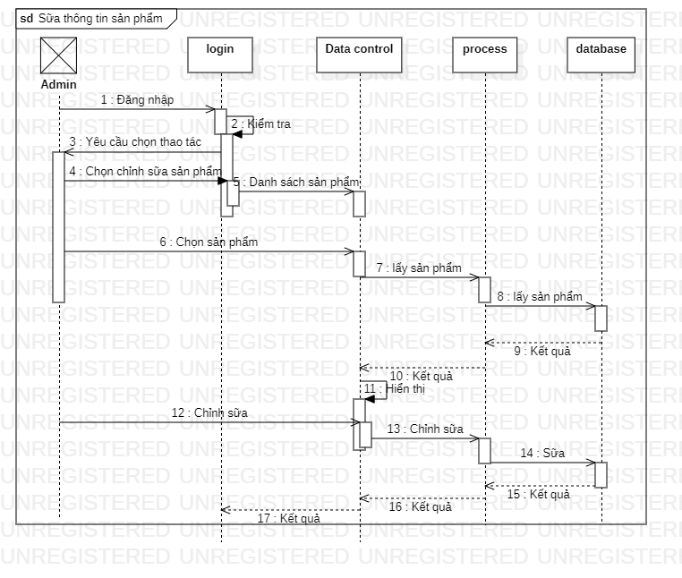

*Hình 3.12: Sơ đồ tuần tự chức năng sữa thông tin sản phẩm*

### 3.3.8 Xóa sản phẩm

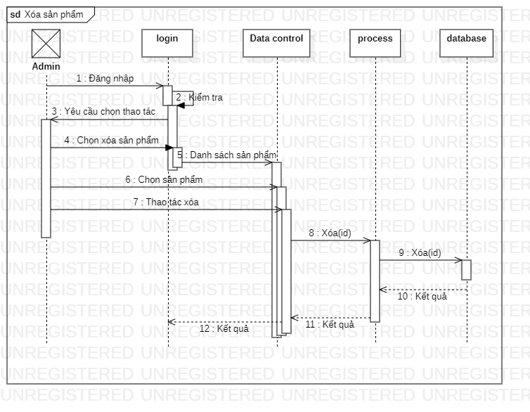

*Hình 3.13: Sơ đồ tuần tự chức năng xóa sản phẩm*

PHẦN 4. THIẾT KẾ GIAO DIỆN

## 4.1 Giao diện người dùng

### 4.1.1 Trang chủ

- Phác thảo

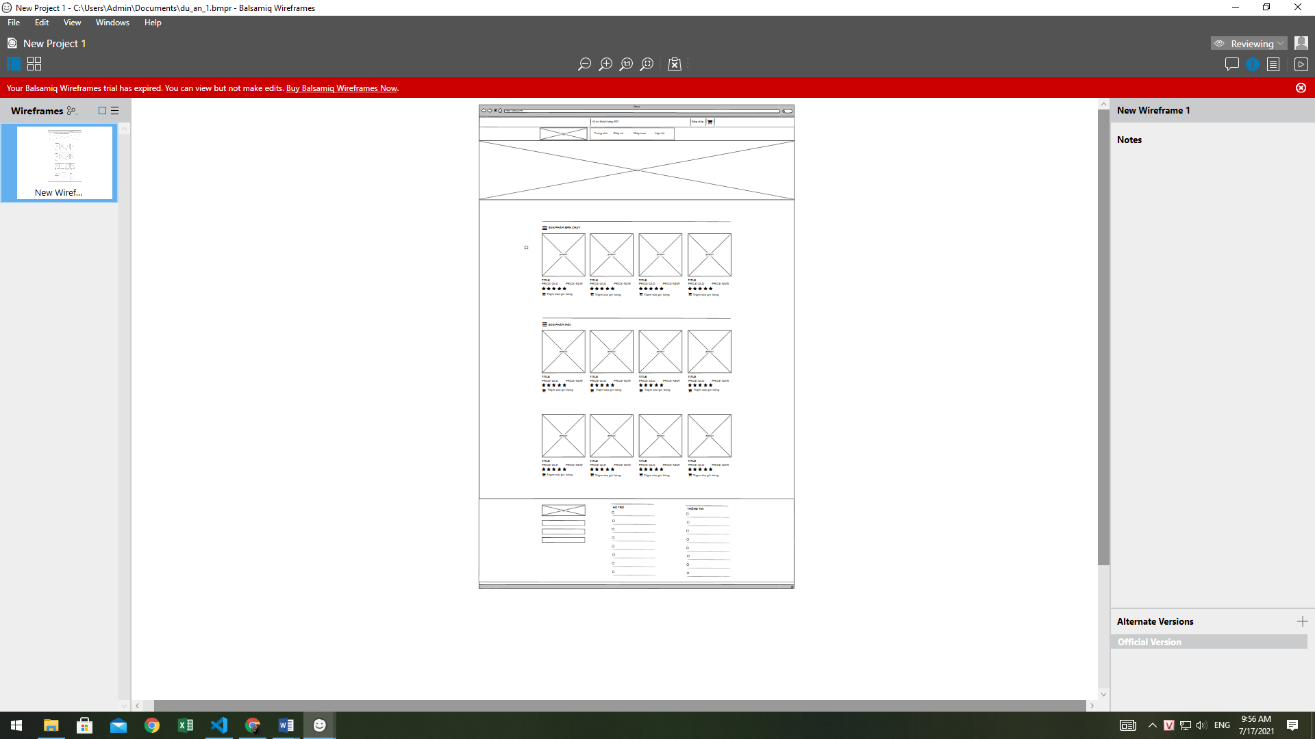

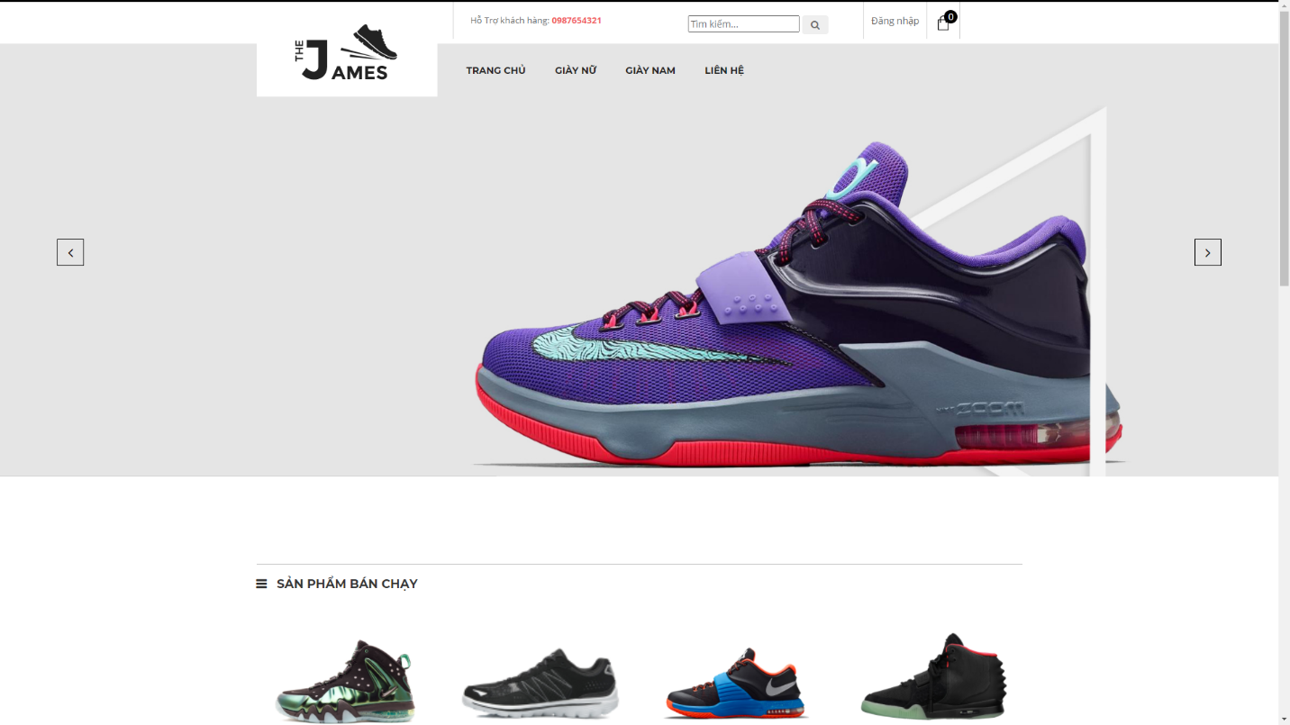- Giao diện HTML

Ảnh 4.1.1b

### 4.1.2 Giao diện danh mục sản phẩm

Ảnh 4.1.2

### 4.1.3 Giao diện chi tiết sản phẩm

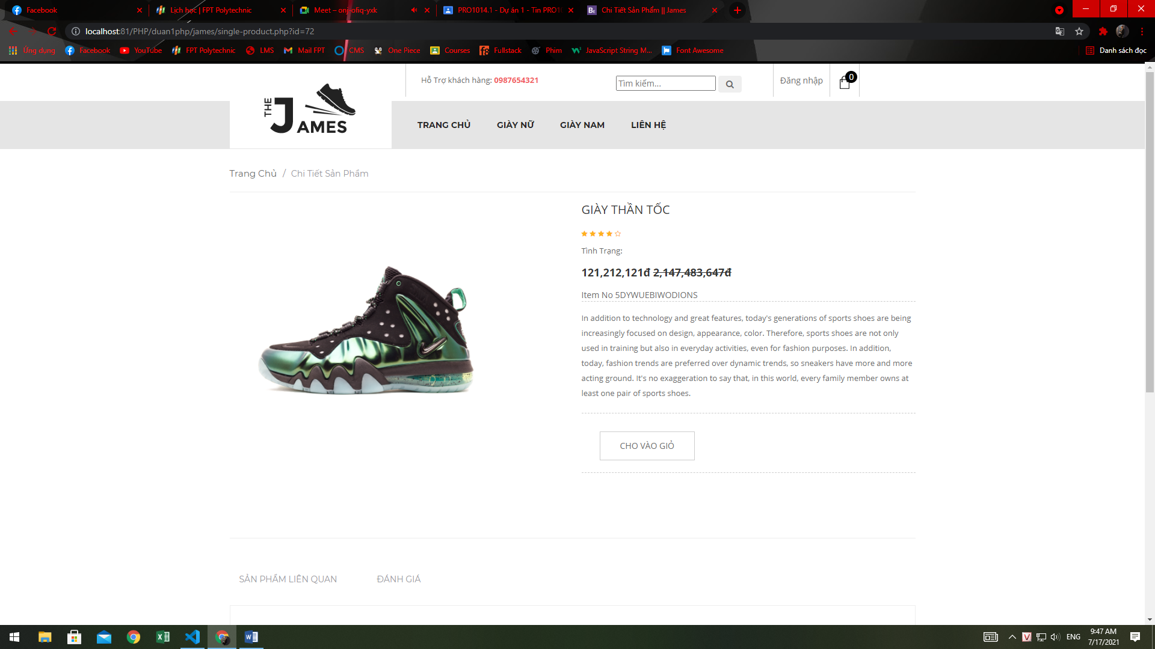

Ảnh 4.1.3

## 4.2 Giao diện quản trị

### 4.2.1 Quản trị danh mục

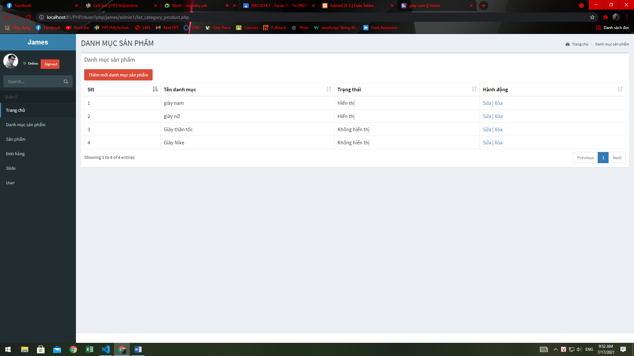

Ảnh 4.2.1

### 4.2.2 Quản trị sản phẩm

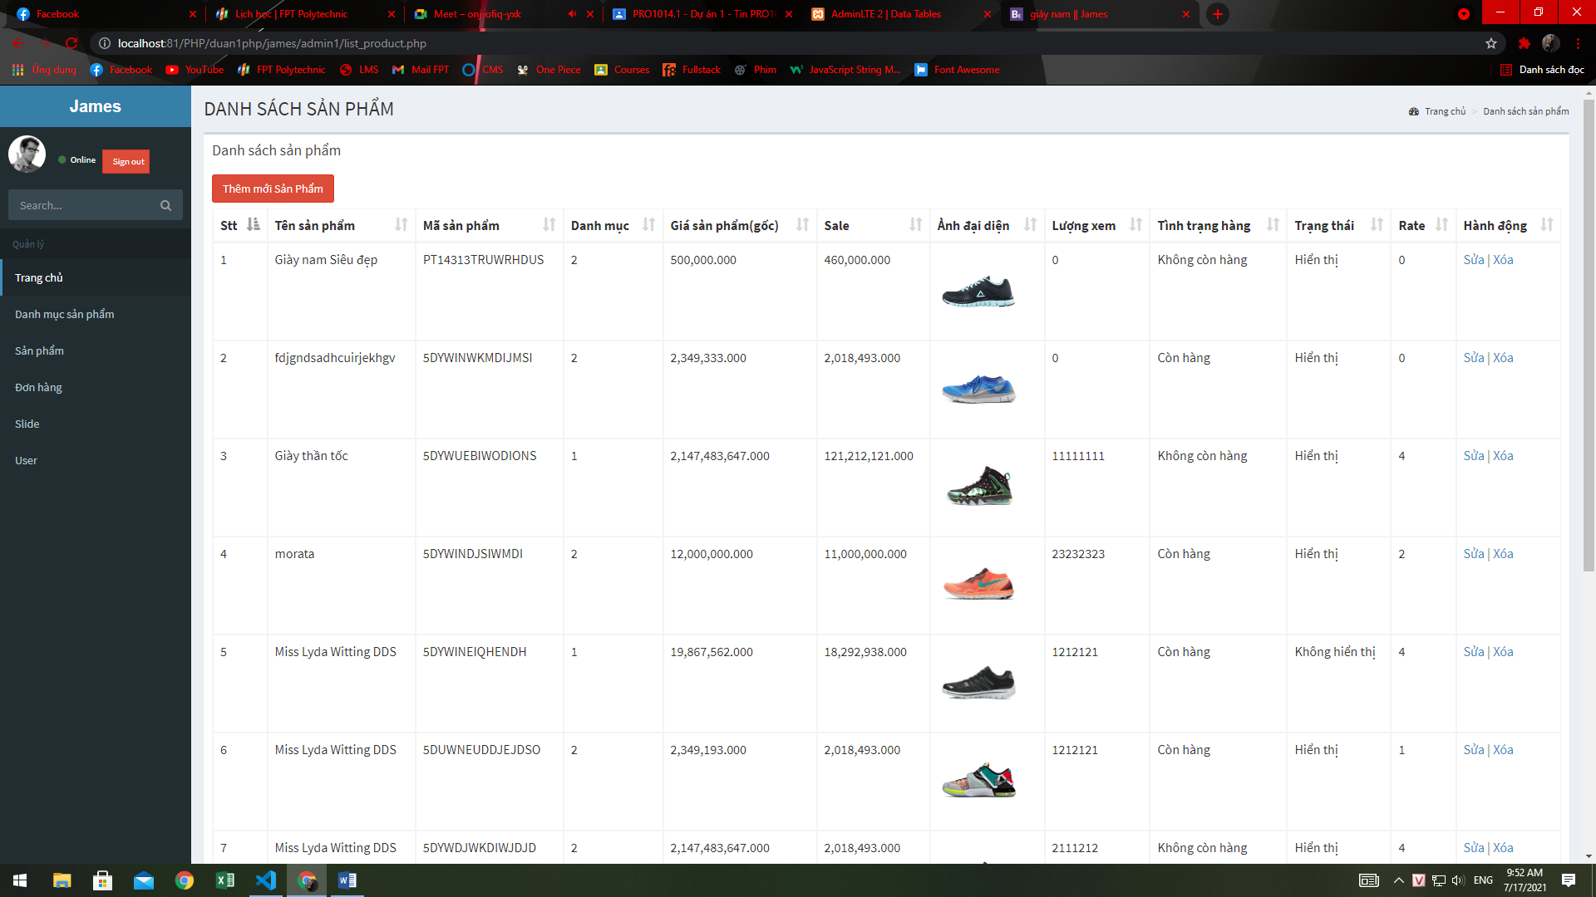

Ảnh 4.2.2

### 4.2.3 Quản trị slider

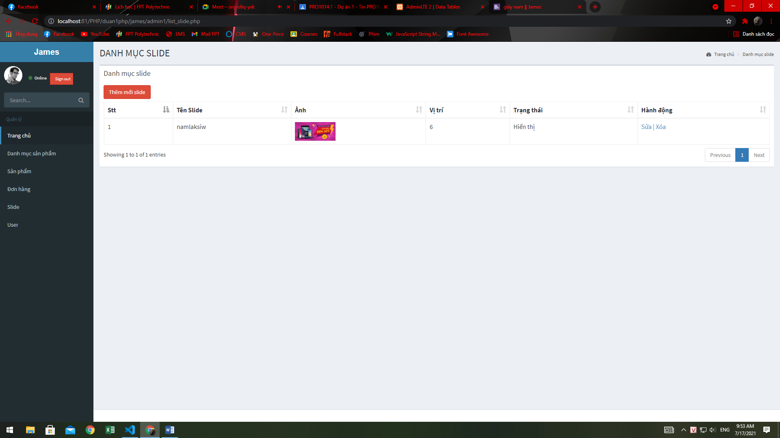

Ảnh 4.2.3

# PHẦN 5. XÂY DỰNG CƠ SỞ DỮ LIỆU

## 5.1 Biểu đồ ERD

Ảnh 5.1

## 5.2 Thiết kế chi tiết các bảng

### 5.2.1 Bảng category

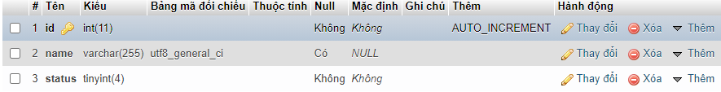

Ảnh 5.2.1

### 5.2.2 Bảng product

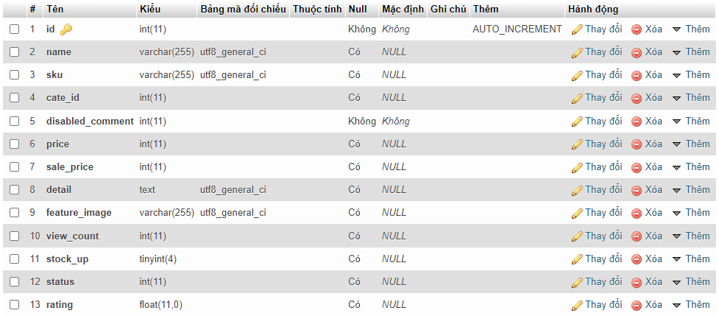

Ảnh 5.2.2

### 5.2.3 Bảng user

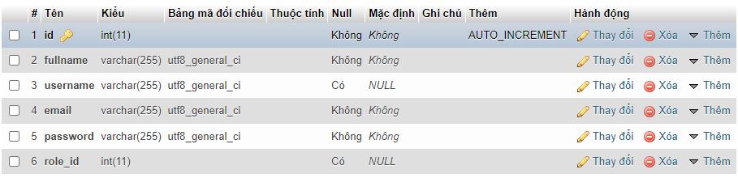

Ảnh 5.2.3

### 5.2.4 Bảng slider

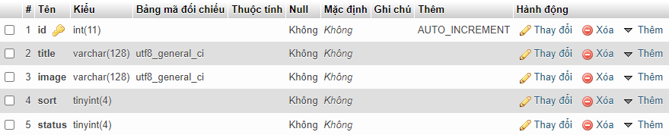

Ảnh 5.2.4

### 5.2.5 Bảng comment

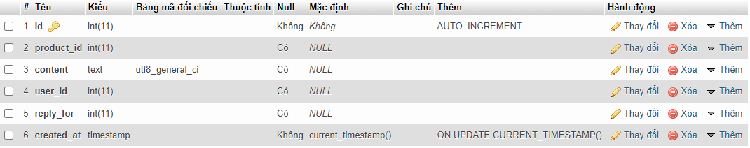

Ảnh 5.2.5

### 5.2.6 Bảng Info

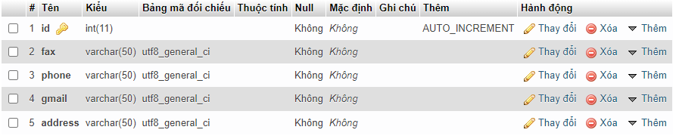

Ảnh 5.2.6

### 5.2.7 Bảng Order

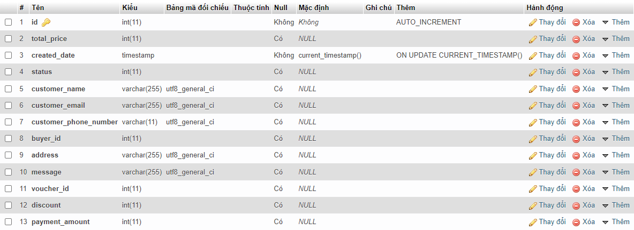

Ảnh 5.2.7

### 5.2.8 Bảng Order_detail

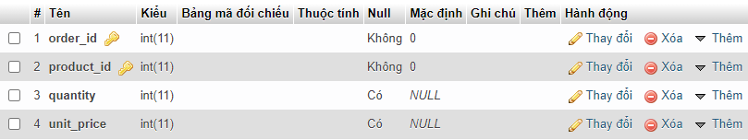

Ảnh 5.2.8

### 5.2.9 Bảng Vouchers

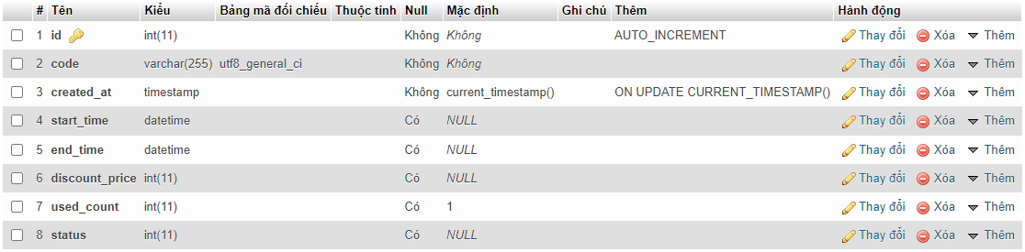

Ảnh 5.2.9

### 5.2.10 Bảng [Manufacturers](http://localhost:81/phpmyadmin/index.php?route=/sql&server=1&db=duan1&table=manufacturers&pos=0)

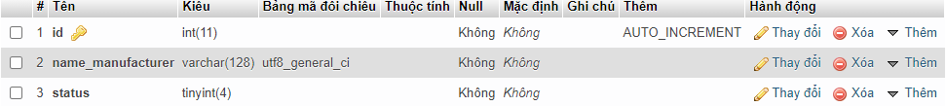

Ảnh 5.2.10

# PHẦN 6. KẾT LUẬN

## Ưu điểm

* Giao diện dễ nhìn.
* Khách hàng khi vào trang web không bị xao nhãng bởi những thứ không liên quan.
* Website đơn giản nên hiệu năng cao.
* Dễ nâng cấp và bảo trì.

## Nhược điểm

* Ít tính năng.
* Giao diện chưa được đẹp.
* Sản phẩm đang còn ít.